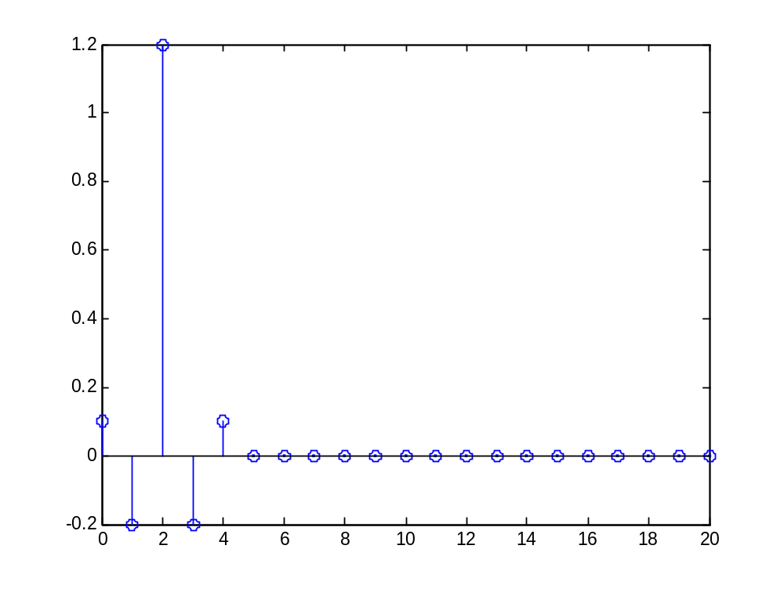
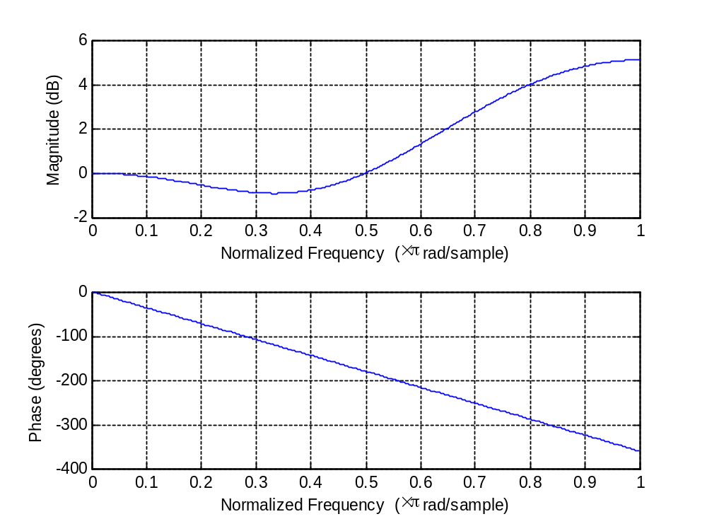
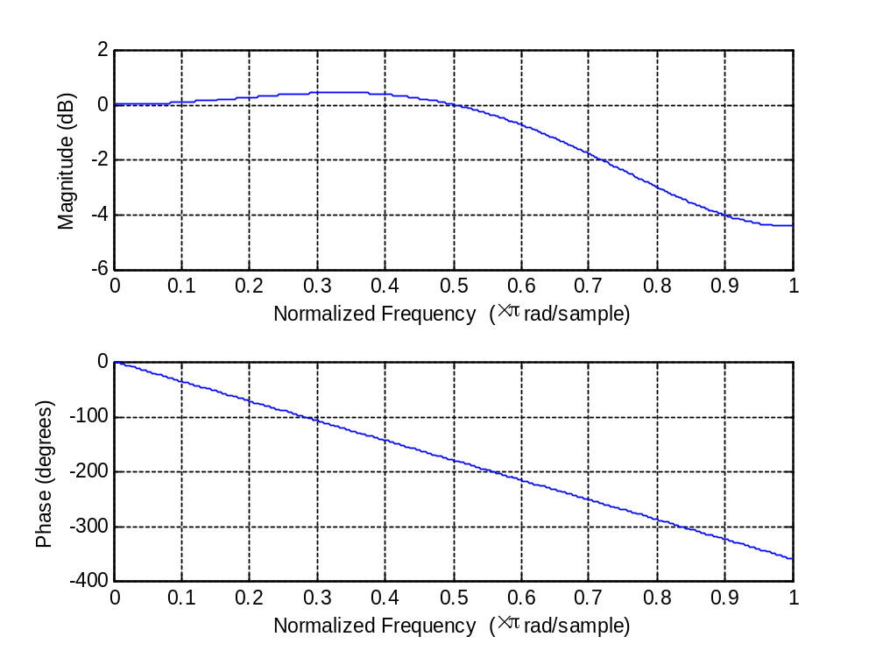
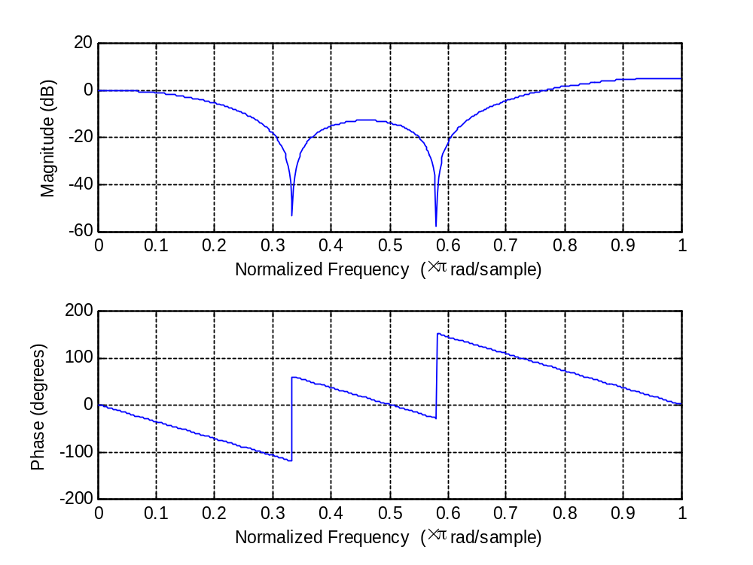
由于信号之间级联相当于卷积，等于频域相乘，通过观察三个系统的频率响应，可以看到第一个均衡器更好，正好与原信号互补大小互补，而且相位成线性，群时延相等。

